GUÍA DE EDUCACIÓN FÍSICA Y SALUD

Nombres | Fecha: | Curso: primero

1.- Colorea de color azul o similar el lado derecho del niño y de color rojo o similar el lado izquierdo
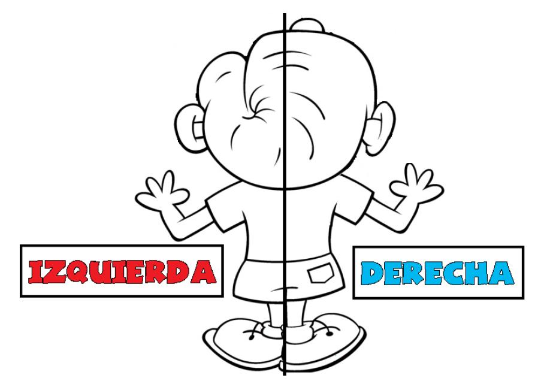
2.- Pinta de color rojo o similar los autos que van hacia la derecha y de color azul o similar los que van hacia la izquierda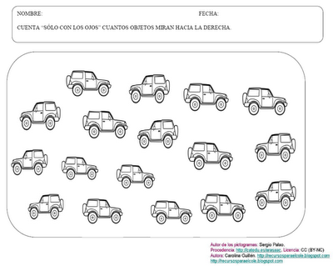

GUÍA DE EDUCACIÓN FÍSICA Y SALUD

Nombres | Fecha: | Curso: primero

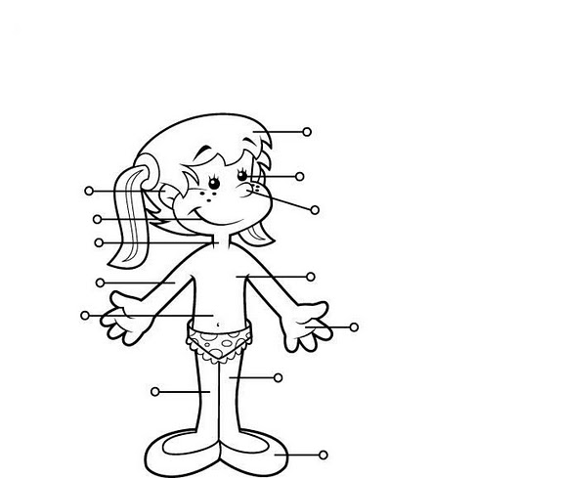

CABEZA |  | OJO |  | NARIZ

OREJA |  | BOCA |  | CUELLO

TORAX |  | ABDOMEN |  | BRAZO

MANO |  | PIERNA |  | RODILLA

PIE

